エル・プリメロがクロノマスター リバイバル サファリで
あらたにワイルドな表情を見せる

ゼニスのデザイナーたちが、大自然にインスパイアされた1969年のエル・プリメロを想像してみたとき、エル・プリメロの発表時からずっとマニュファクチュールが生み出してきたものと全く異なるものに行きつきました。最も評価が高いクロノグラフと同じ実用性や人間工学に基づいた性能を備えながらも、野生の大地に見られる鮮やかな色と質感を思い起こさせるものです。そこで生まれたのがクロノマスター リバイバル サファリで、特徴あるヴィンテージクロノグラフのアイコンを斬新に再解釈しています。

この目新しいモダンなクロノグラフの構造と全体のバランスは歴史的なA384と同じですが、ケースの外観と印象は全く異なります。サファリは伝統的なステンレススチール仕上げではなく、サテンブラッシュ仕上げとポリッシュ仕上げを組み合わせたチタンを用いており、スチールより軽くて頑丈です。星をあしらったリューズやポンプ型のプッシャーも含めてケース全体にマイクロブラスト仕上げを施し、光を反射するのではなく吸収することで、チタンのダークなニュアンスを引き出し、魅力的で落ち着いた雰囲気を作り出しています。

クロノマスター リバイバル サファリの文字盤は、深いマットグリーンや寒色系のスプルースなど豊かな色調よって表現されています。黒のレジスターとタキメータースケールと深いマットグリーンのコントラストが映え、バトンマーカーと針に施された暖色系ベージュのスーパールミノーバがヴィンテージ感を醸し出しています。グリーンとホワイトの日付表示は、完璧に文字盤に溶け込みながらも、視認性を確保しています。コーデュラ・エフェクトのラバーストラップは文字盤と同じカーキグリーンのトーンで、マットなマイクロブラスト仕上げチタン製ピンバックルを備えています。

レトロでありながらも、モダンでエッジの効いたこのクロノグラフには、エル・プリメロ自動巻き高振動クロノグラフキャリバーが搭載され、ケースバックからその姿を眺めることができます。1969年に発表されて以来、常に進化を遂げてきたこのムーブメントは、オリジナルに最も近い復刻になります。

クロノマスター リバイバル サファリはエル・プリメロにとっての新たな境地を拓いていくことでしょう。2021年6月よりゼニスブティック及びEコマースでご購入いただけます。

ゼニス: 最も高い、あなたの星をつかむために

ゼニスの存在意義。それは人々を勇気づけ、あらゆる困難に立ち向かって、自らの夢を叶える原動力となることです。1865年の創立以来、ゼニスは現代的な意味で初のウォッチマニュファクチュールとなり、その作品は歴史的な英仏海峡の横断を成功させたルイ・ブレリオから成層圏からのフリーフォールという記録的偉業を成し遂げたフェリックス・バウムガートナーまで、大志を抱いて、不可能を可能とするために困難に挑み続けた偉人たちからの支持を得ています。ゼニスはまた、過去と現在の先見性と先駆性を備えた女性たちにもスポットライトを当て、こうした女性たちの功績を称えるとともに、2020年には彼女たちへのオマージュとなる初のコレクション「デファイ ミッドナイト」を発表しました。

イノベーションの星を掲げるゼニスは、高度な技術プロセスで製造され単一部品のシリコンオシレーターを持つデファイ インベンター、1/100秒精度のクロノグラフ、デファイ エル・プリメロ21などを始めとする同社のウォッチに、優れた社内開発製造のムーブメントを搭載。1969年に世界初の自動巻クロノグラフキャリバー「エル・プリメロ」を発表して以来、ゼニスは1/10秒の精度を持つ「クロノマスター スポーツ」や1/100秒の精度を持つ「デファイ21」など、コンマ秒計測の達人としてその名を馳せてきました。1865年の創立以来、スイスの時計製造の未来をリードするゼニスは、夜空の星に思いを馳せ、悠久の時そのものに挑戦する人々とともに歩んで行きます。今こそ、最も高い、あなたの星をつかむ時ではないでしょうか。

クロノマスターリバイバル「サファリ」
リファレンス： 97.T384.400.57.C856

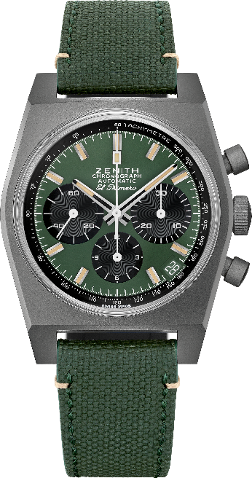
特長：マイクロブラスト仕上げチタンケース オリジナル1969ケース 直径37mm、自動エル・プリメロ コラムホイールクロノグラフブティック & Eコマース エディション。
ムーブメント：エル・プリメロ 400 自動巻ムーブメント
振動数：毎時36000振動（5 Hz）
パワーリザーブ：50 時間以上
機能：中央に時針と分針。9 時位置にスモールセコンド。クロノグラフ：中央にクロノグラフ針、6時位置に12時間計、3時位置に30分計。タキメータースケール。4時半位置に日付表示
ケース：37Mm
素材：マイクロブラスト仕上げチタン
文字盤：カーキグリーンとブラックのカウンター-:
防水機能: 5気圧
税込価格：1,034,000円
アワーマーカー：ロジウムプレート加工、ファセットカット、ベージュスーパールミノーバベージュ® SLN 塗布
針：ロジウムプレート加工、ファセットカット、ベージュスーパールミノーバベージュ® SLN 塗布
ブレスレット＆バックル：カーキグリーンの「コーデュラ・エフェクト」ストラップにホワイトのポイントステッチ。マイクロブラスト仕上げチタン製ピンバックル。

